65 лет со дня Победы.

Война всегда начинается внезапно, хотя спустя поколение для историков она покажется неизбежной. В 1941 году началась самая страшная, самая близкая — Великая Отечественная война. Говорят, без огромных потерь нацистов было не остановить…
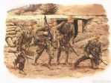
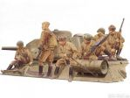
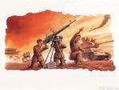

Снег седины.
Не позабыты печальные списки,
Как часовые, стоят обелиски,
Около настежь открытых дверей
Лица скорбящих седых матерей.
Над камышами, над ковылями
Вдовья печаль говорит с журавлями,
Просит: возьмите меня в дальний путь,
Чтоб на могилы погибших взглянуть!
Лето проходит, краснеют рябины,
Но никогда не уходят седины,
Незабываемо горе войны,
Снег пережитого, снег седины!



Герои войны.

Победа в Великой Отечественной войне — подвиг и слава нашего народа. Как бы ни менялись за последние годы оценки и даже факты нашей истории, 9 мая — День Победы — остается неизменным. Вечная слава победителям!
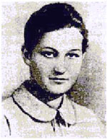
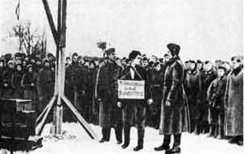
Зоя Анатольевна – советская партизанка, Герой Советского Союза родилась в Осино-Гай Гавриловского района Тамбовской области в семье служащего. В 1930 г. семья переехала в Москву. Дважды направлялась в тыл противника. В конце ноября 1941 года при выполнении второго боевого задания в районе деревни Петрищево была схвачена фашистами. Несмотря на жестокие пытки, не выдала военной тайны, не назвала своего имени.

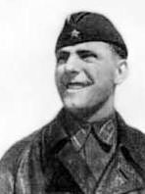
Матвеев Владимир Иванович Командир эскадрильи 154-го истребительного авиационного полка. Родился 27 октября 1911 года в Санкт-Петербурге в семье рабочего. На фронте с начала Великой Отечественной войны. Капитан Матвеев В.И. 8 июля 1941 года при отражении налёта авиации противника на Ленинград, израсходовав весь боекомплект, применил таран. Вражеский самолёт упал у деревни Малютино. Благополучно произвёл посадку на своём аэродроме. Звание Героя Советского Союза с вручением ордена Ленина и медали "Золотая Звезда" Владимиру Ивановичу Матвееву присвоено 22 июля 1941 года.

